Тема: Занятие №1.Приёмы сборки и склеивания моделей с щелевидными соединениями, в замок. Изделие: «Легковой автомобиль».
1 группа – 21.04
2 группа – 22.04
Новые понятия.
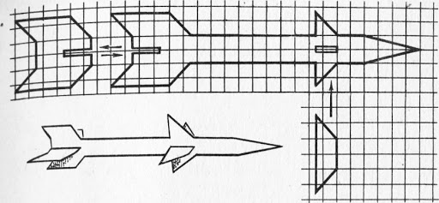
На этом рисунке хорошо видны отверстия в виде щели.
Что такое щель – это отверстие, не до конца вырезанное по периметру, для скрепления и соединения разных конструкций.
Существует два вида соединения: в замок и свободное. Свободное соединение не подразумевает крепкого сцепления деталей, без прокрутки.
Соединение в замок наоборот прочно скрепляет детали, за счет их прокручивания.
Такие приёмы сборки очень часто встречаются при строительстве, когда создают макеты транспорта, зданий.
Одним из первых инженеров, которые начали использовать такой вид соединений были американцы.
Отгадайте загадку.
Пью бензин и масло ем,
Хоть не голодно совсем.
А без них я так болею,
Что поехать не сумею!
Действительно, это машина или автомобиль. На следующем занятии мы обязательно познакомимся с первым в мире автомобилем, их видами и узнаем многое другое.
А сейчас я предлагаю рассмотреть части нашего будущего автомобиля.
Изготовление поделок приносит большое удовольствие. Сделать можно что угодно, например объемную машину из бумаги. Большим плюсом работы с этим материалом является его безопасность. Именно поэтому знакомство с творчеством начинается, как правило, с бумаги.
Бумажные работы могут быть очень интересными и разнообразными. Можно сделать красивые машинки, которые обязательно понравятся маленьким гонщикам. При этом вариантов изготовления такой поделки может быть очень много.
Одно из самых востребованных направлений – оригами. Эта техника подходит для изготовления любых изделий, при этом вовсе не обязательно сразу браться за сложные модели. Машинку из бумаги можно изготовить и многими другими способами.
Практика.

Машинка из бумаги оригами
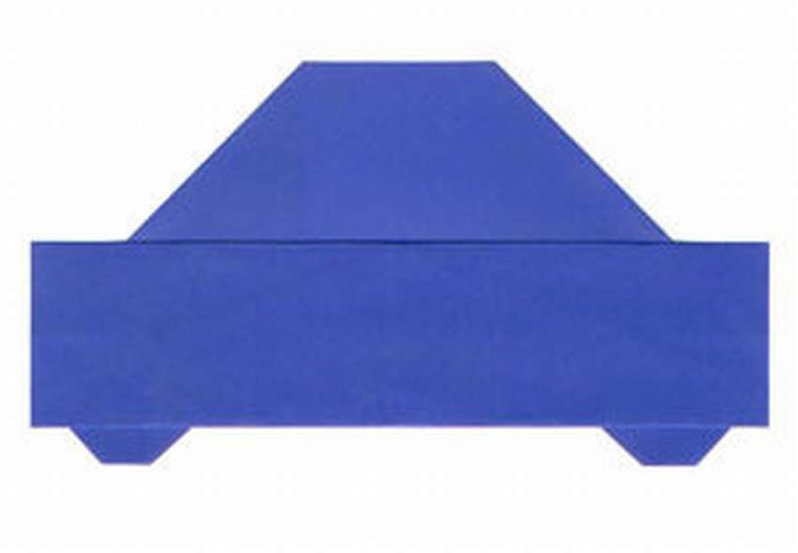Эта простая оригами машинка из бумаги представляет собой 2D-версию. Вам потребуется всего девять шагов, чтобы сложить модель. Для этой поделки лучше всего использовать стандартную бумагу для оригами размером 15см x 15см. Как сложить бумажную машинку своими руками, показано ниже на схемах. Инструкцию можно прочитать на сайте.

www.origami-make.org/easy-origami-car.php
Контроль.(фото-отчет на почту или ватсап)

Тема: Занятие №2.Приёмы сборки и склеивания моделей с щелевидными соединениями, в замок. Изделие: «Легковой автомобиль».
1 группа – 23.04
2 группа – 24.04
Новые понятия.
История первого автомобиля началась в 1768 году вместе с созданием паросиловых машин, способных перевозить человека.В 1806 году появились первые машины, приводимые в движение двигателями внутреннего сгорания на англ. fuel gas, что привело к появлению в 1885 году повсеместно используемого сегодня газолинового или бензинового двигателя внутреннего сгорания. Машины, работающие на электричестве на короткий срок появились в начале XX века, но почти полностью исчезли из поля зрения вплоть до начала XXI века, когда снова возникла заинтересованность в малотоксичном и экологически чистом транспорте. По существу, раннюю историю автомобиля можно разделить на этапы, различающиеся преобладающим способом самоходного движения. Поздние этапы определялись тенденциями в размере и стилистике внешнего вида, а также предпочтениями в целевом использовании.
Самый быстрый легковой автомобиль.
Компания Bugatti Automobiles снова создала самый быстрый «почти серийный» автомобиль в мире, разогнав прототип своего купе Chiron до немыслимых 490 километров в час (почти 305 миль в час). И несмотря на то, что рекорд был не засчитан (почему? Сейчас разберемся), французы доказали, что совсем скоро по дорогам общего пользования смогут ездить автомобили, способные преодолеть барьер скорости в 500 километров в час.
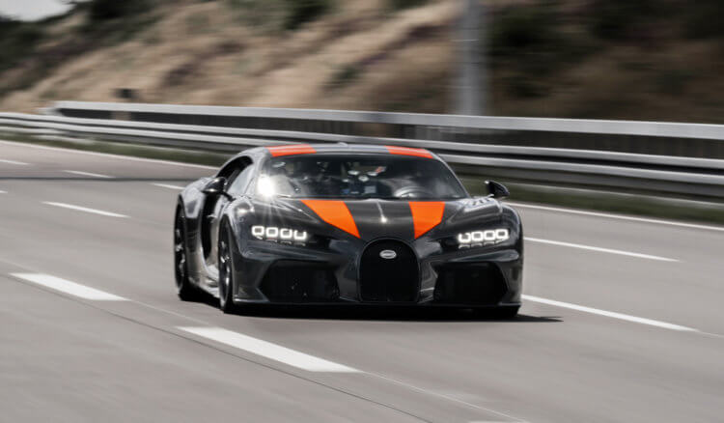
490 километров в час — новый рекорд скорости для автомобиля
Самая быстрая машина в мире
Ранее утро на скоростном кольце Volkswagen в Германии выдалось на редкость громким — именно там Bugatti решила испытать свой самый быстрый автомобиль. И хотя производитель немного лукавит, называя эту модификацию Chiron «почти серийной», она имеет ряд отличий от обычной модели. Во-первых, мощность двигателя с шестнадцатью цилиндрами и четырьмя (!) турбокомпрессорами была увеличена с 1500 до 1600 лошадиных сил. Аэродинамика также подверглась доработке: чтобы повысить прижимную силу (а именно она помогает уменьшить сопротивление воздуха), хвостовое оперение автомобиля увеличили аж на 25 сантиметров. С этой же целью выхлопные трубы чуть выступают за кузов (а что, горячие выхлопные газы тоже снижают аэродинамику!).
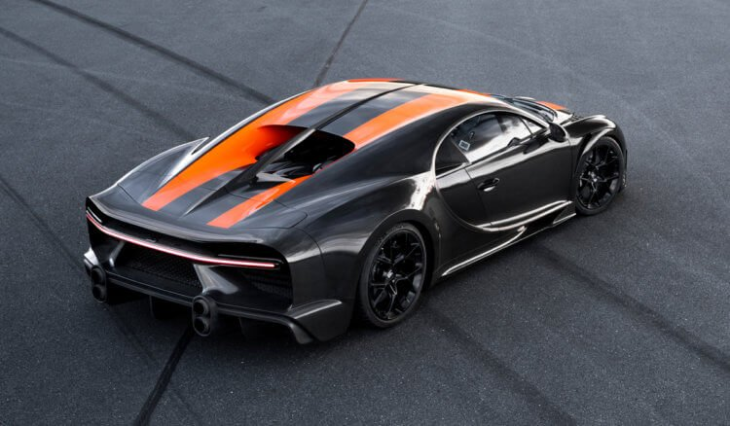
Выхлопные трубы специально выступают, чтобы улучшить аэродинамику
Но и это не все. Для данного автомобиля специально было создано шасси, которое за счет лазерных датчиков уменьшило дорожный просвет до минимума — всего 5 сантиметров. В Michelin подготовили для купе особые шины, а организаторы теста взяли и выбросили из машины все лишнее, чтобы облегчить ее, включая сидение пассажира.
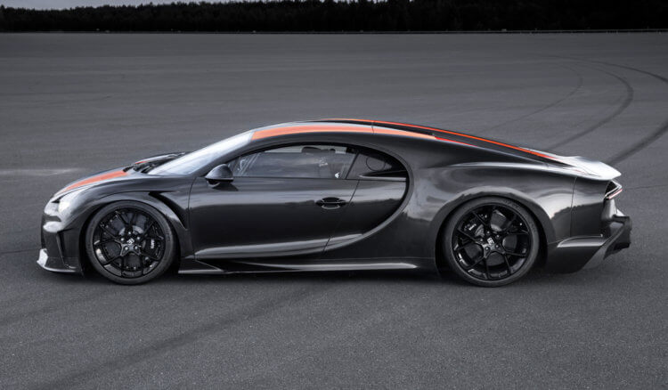
Дорожный просвет не превышает 5 сантиметров
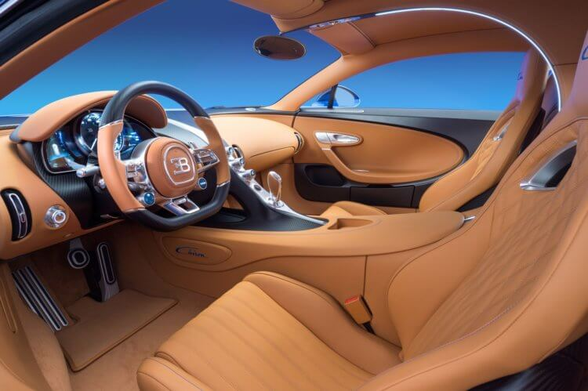
Серийный Bugatti Chiron внутри. Из прототипа убрали пассажирское сидение
По этой причине купе пусть и разогнали до 490 километров в час, рекорд скорости «серийного автомобиля» Bugatti не засчитали. Но так ли это важно, учитывая, что машина смогла разогнаться до такой скорости? Тем более в компании уверяют, что планируют использовать большинство примочек в дорожной топ-версии купе Chiron Super Sport.
Практика.
На предыдущем занятии мы попробовали сделать изделие в технике оригами. Сегодня, мы будем использовать соединение щелевидное в замок.

Машинка оригами для детей
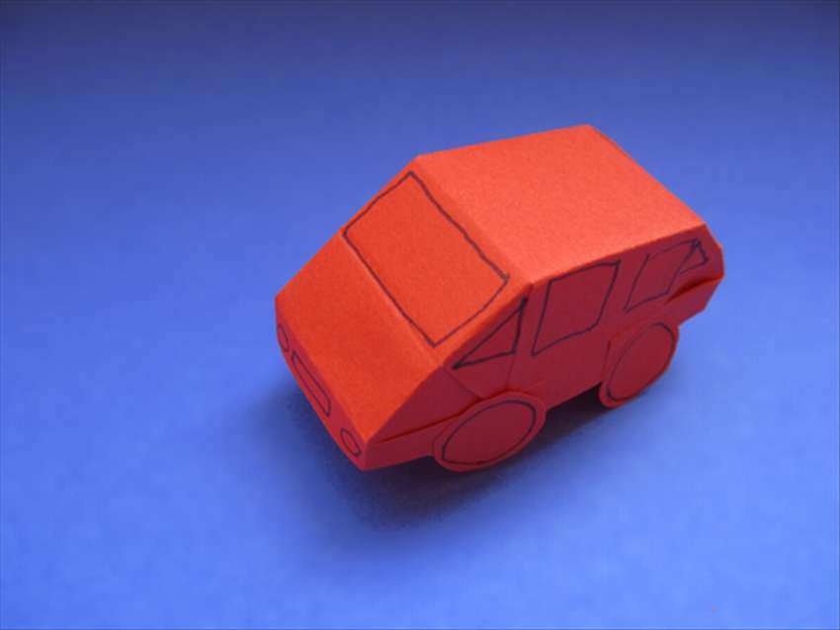
Сложить объемную машинку оригами немного сложнее, но если у вас есть хорошая инструкция с пошаговыми фото то никаких проблем. Это простая модель и отлично подходит для начинающих. На пошаговых фото все показано очень детально. Возникнут вопросы – в инструкции на сайте все расписано поэтапно.
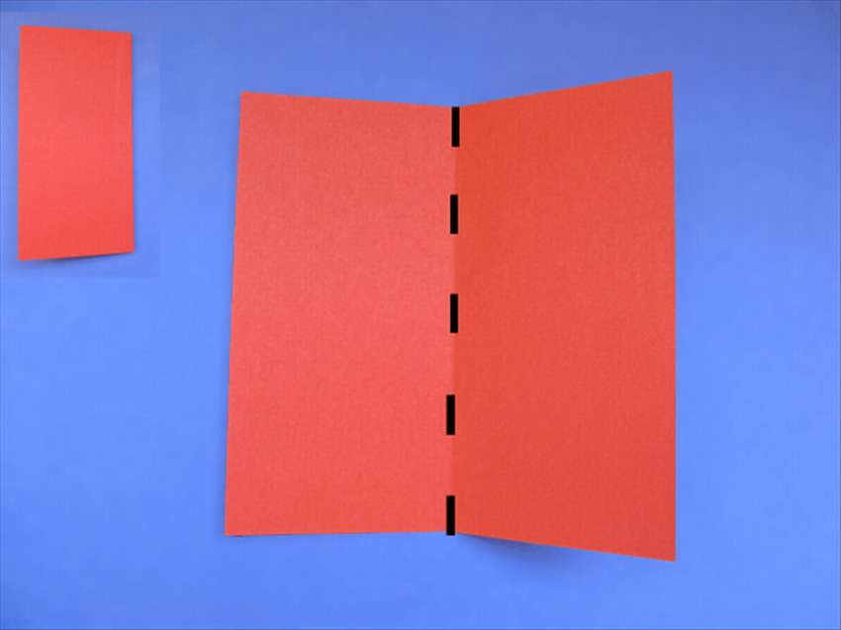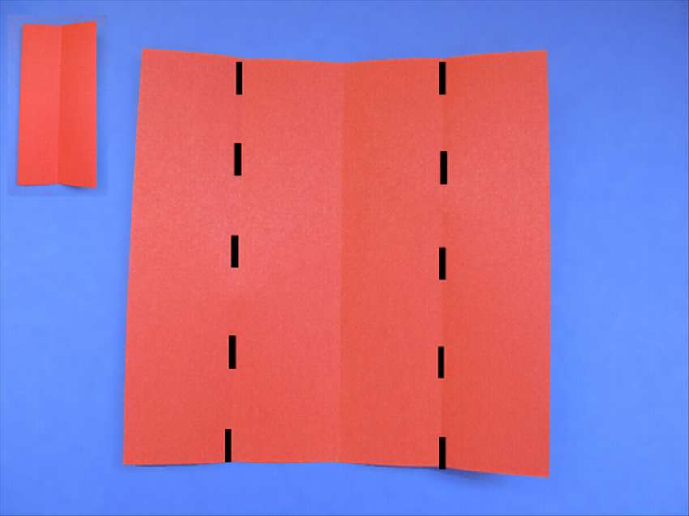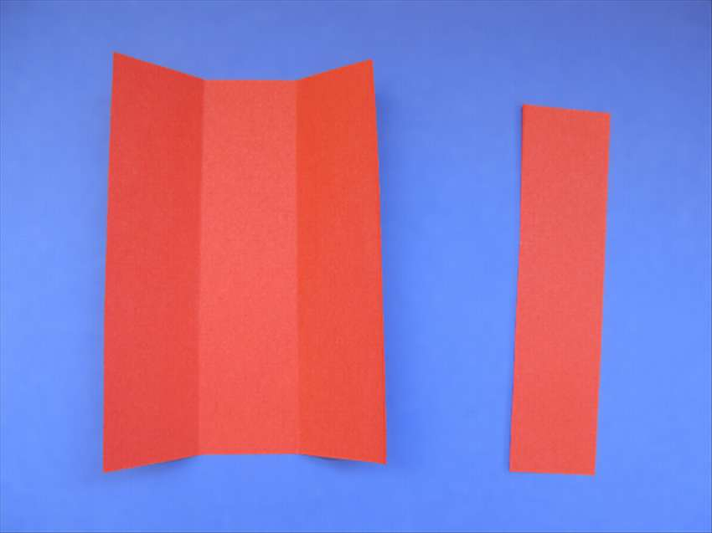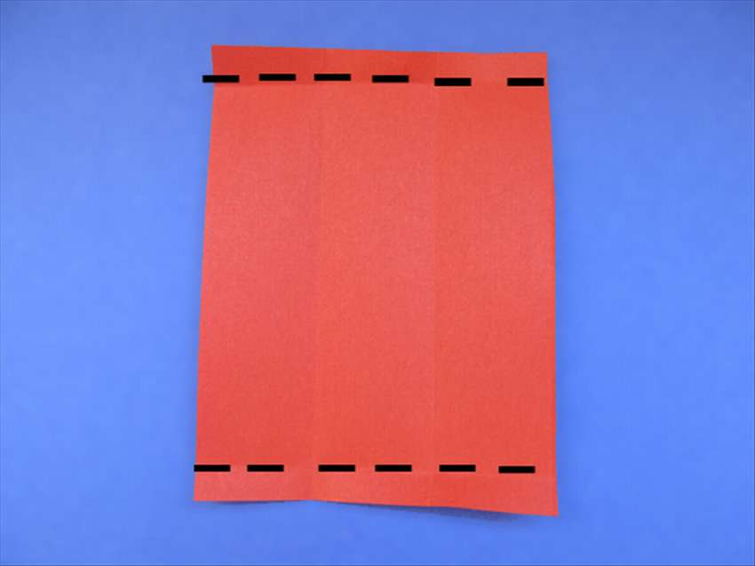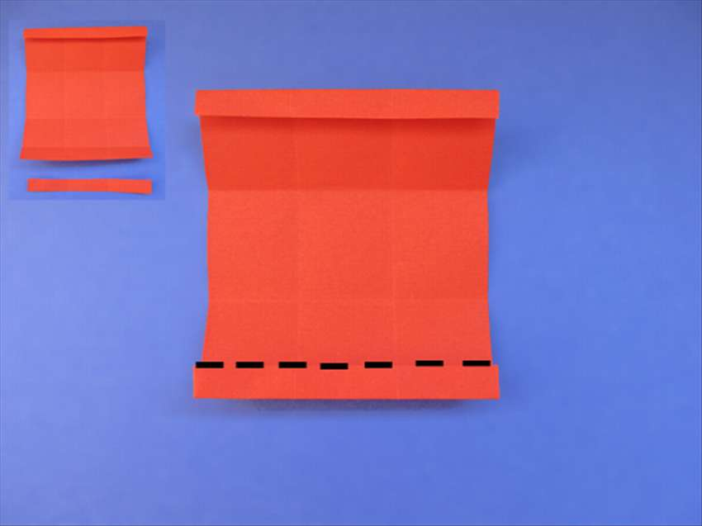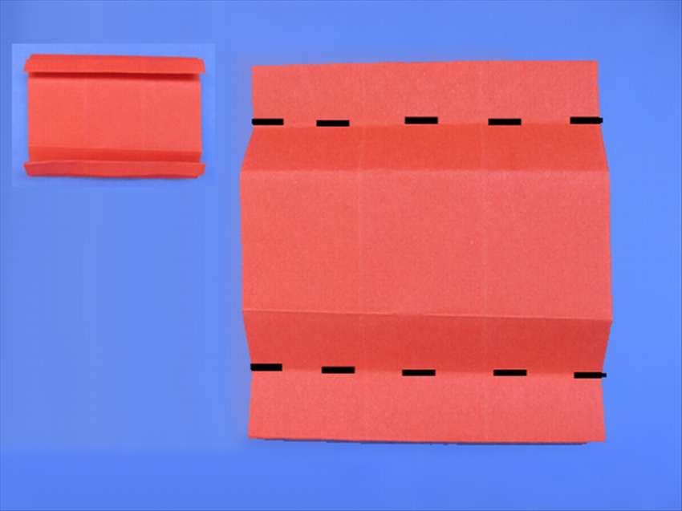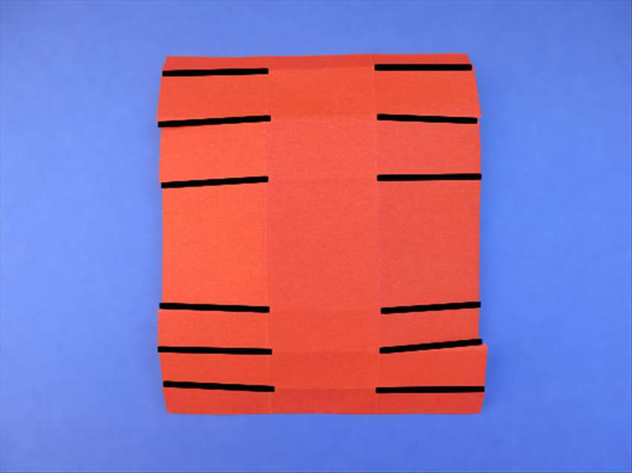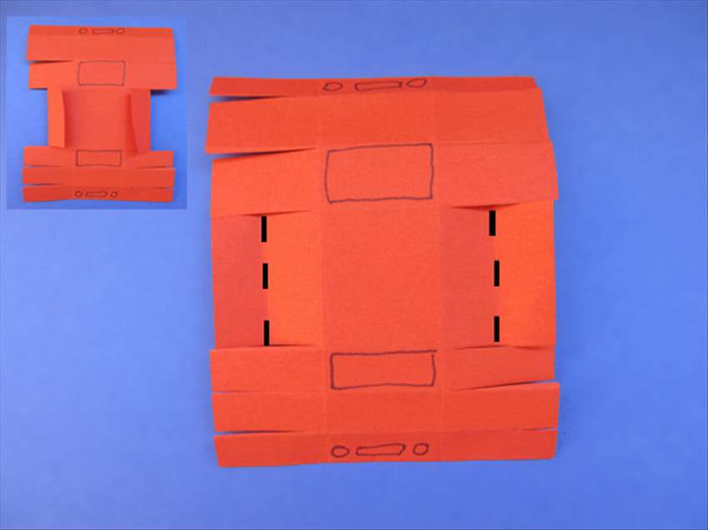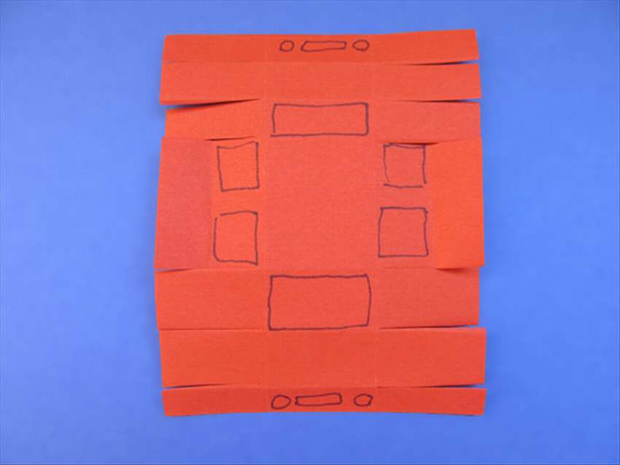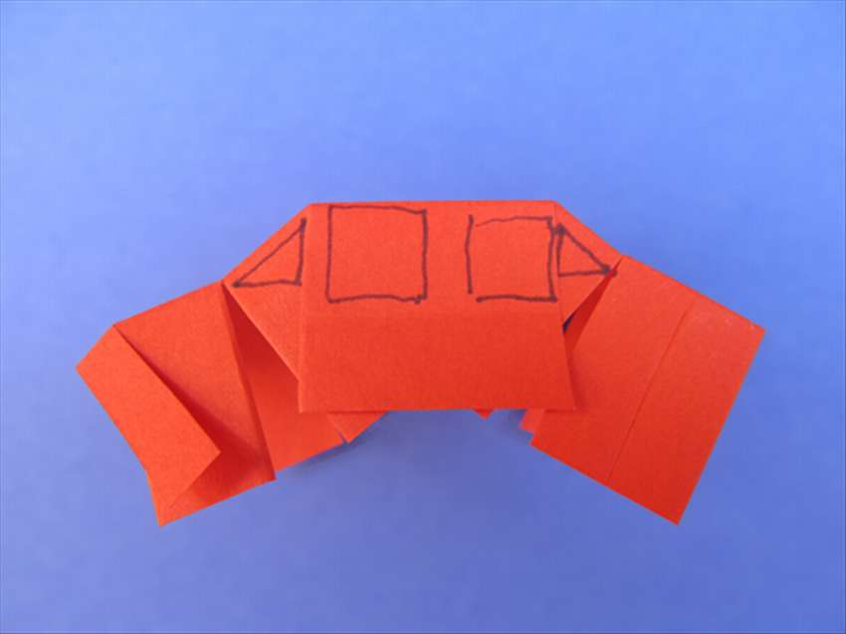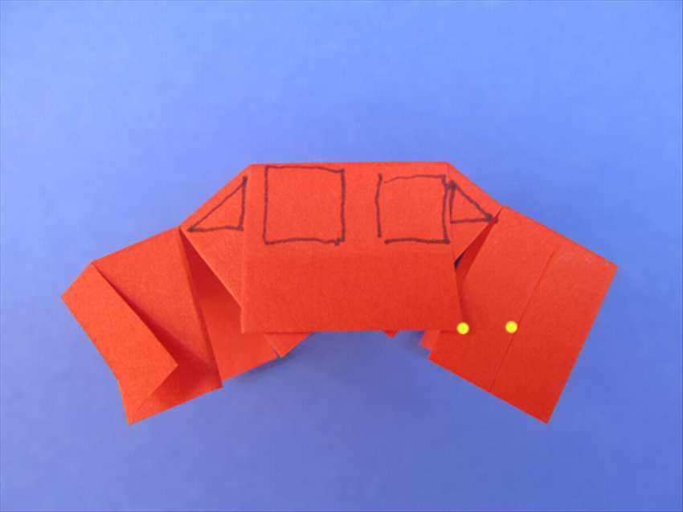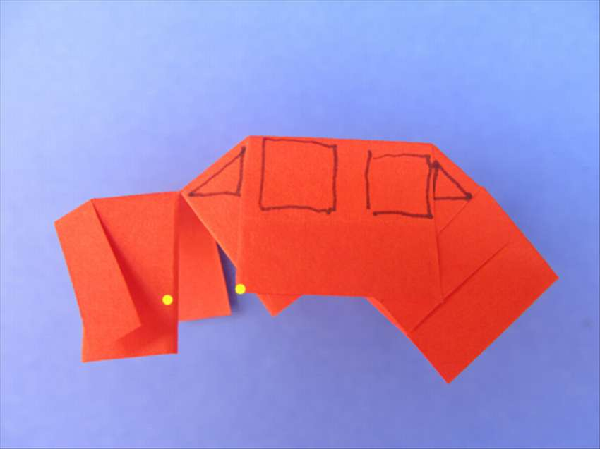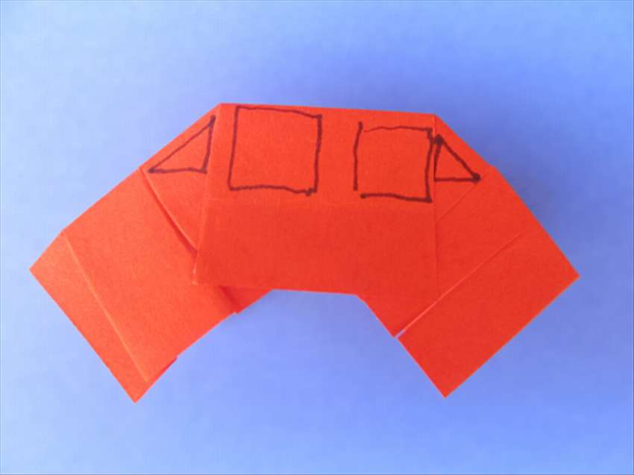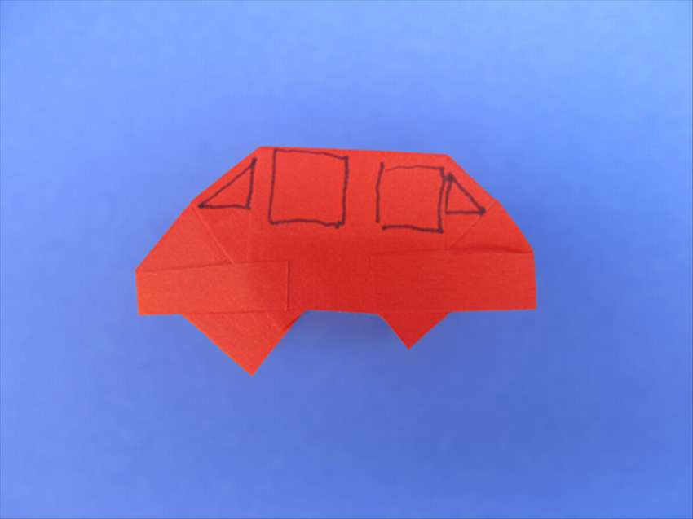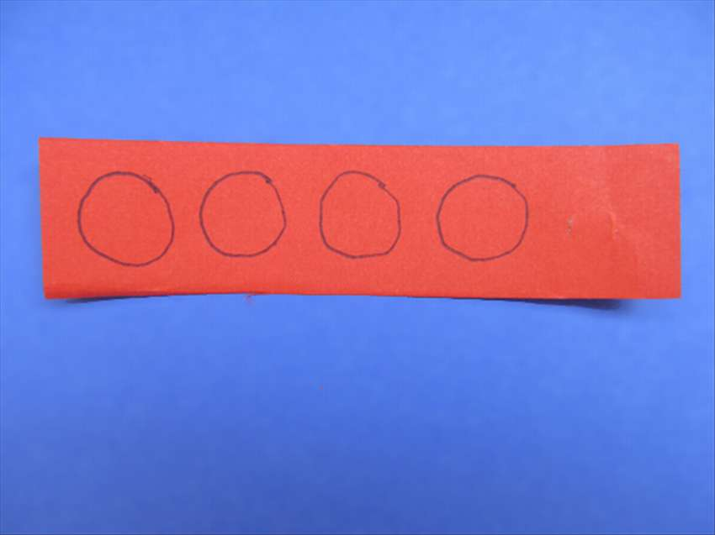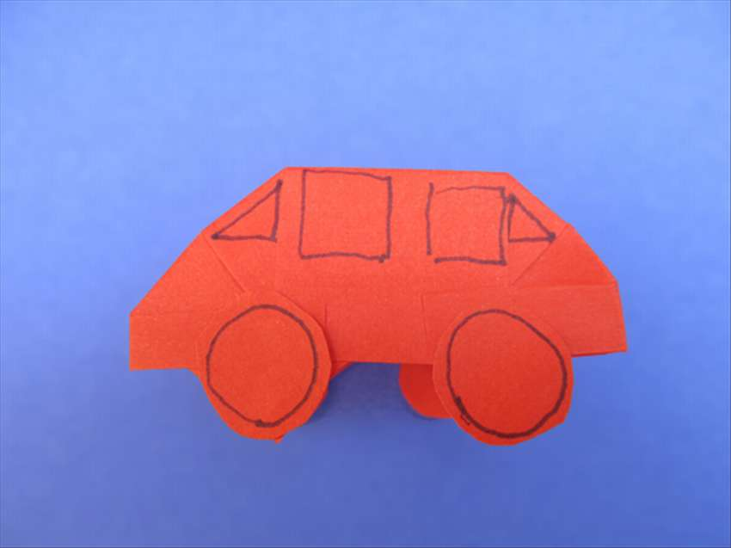
www.ucandostuff.com/Guide-6659-How%20to%20make%20paper%20cars%20from%20a%20square%20piece%20of%20pap

Контроль.(фото-отчет на почту или ватсап).

